**§1. 2时间 位移**

考点一　*v*－*t*图像

1．(多选)下列四个图像中表示物体做加速运动的是(　BD　)

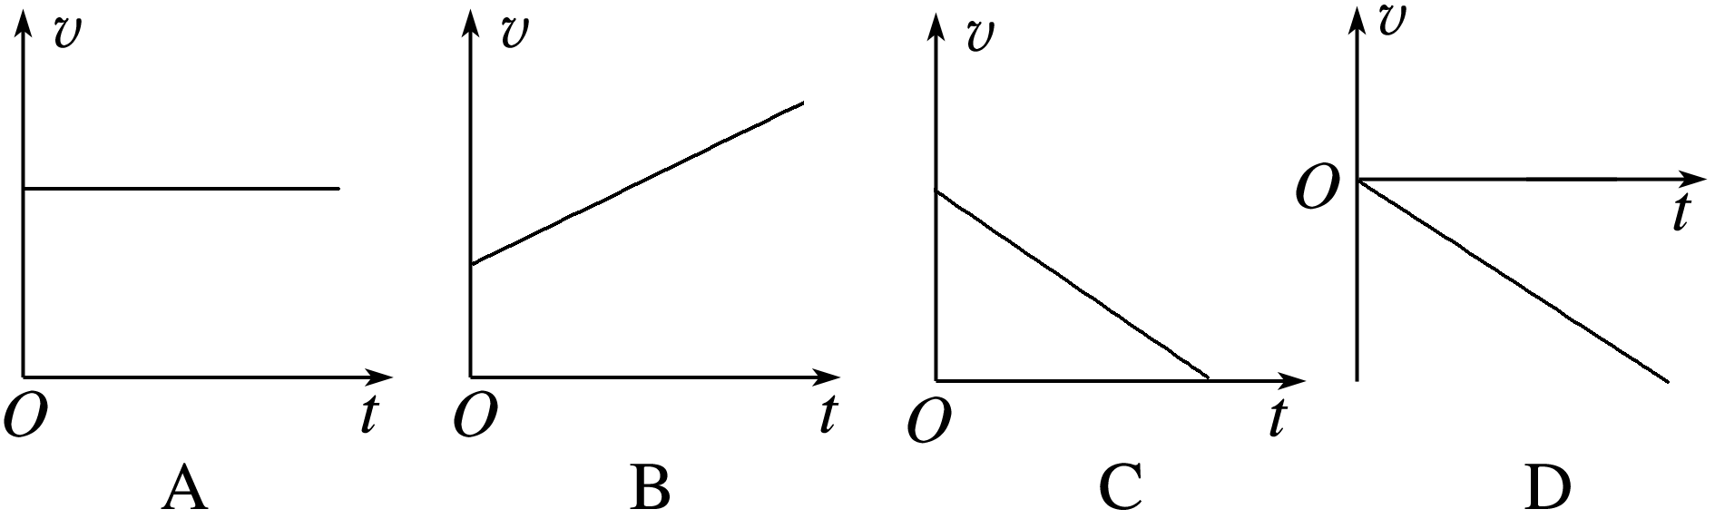

2.(多选)如图所示为一物体做直线运动的速度—时间图像，在整个运动过程中，下列说法正确的是(　BC　)

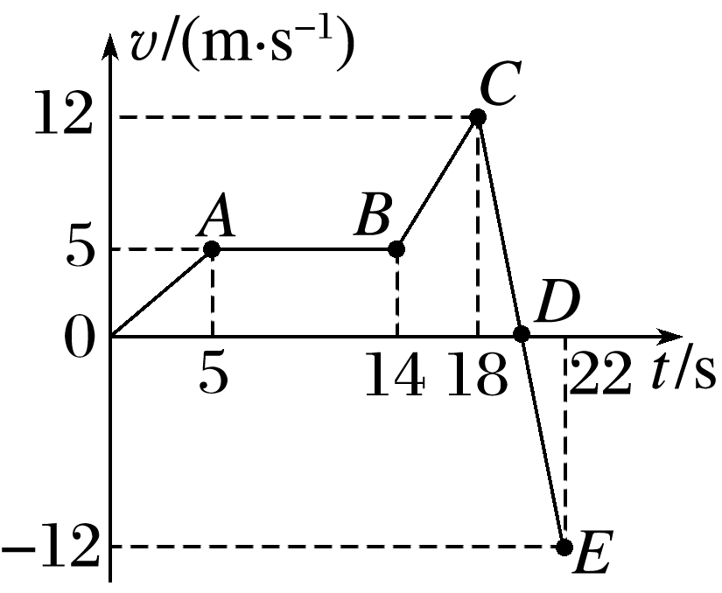

A．*BC*段和*CD*段的运动方向相反

B．*CD*段和*DE*段的运动方向相反

C．物体在*D*点速度为零，此后运动方向改变，做加速运动

D．*AB*段物体静止

考点二　测量纸带的平均速度和瞬时速度

3．如图所示的*A*、*B*、*C*三条纸带，是某同学练习使用打点计时器时得到的纸带(纸带的左端连接小车)，电源频率为50 Hz.

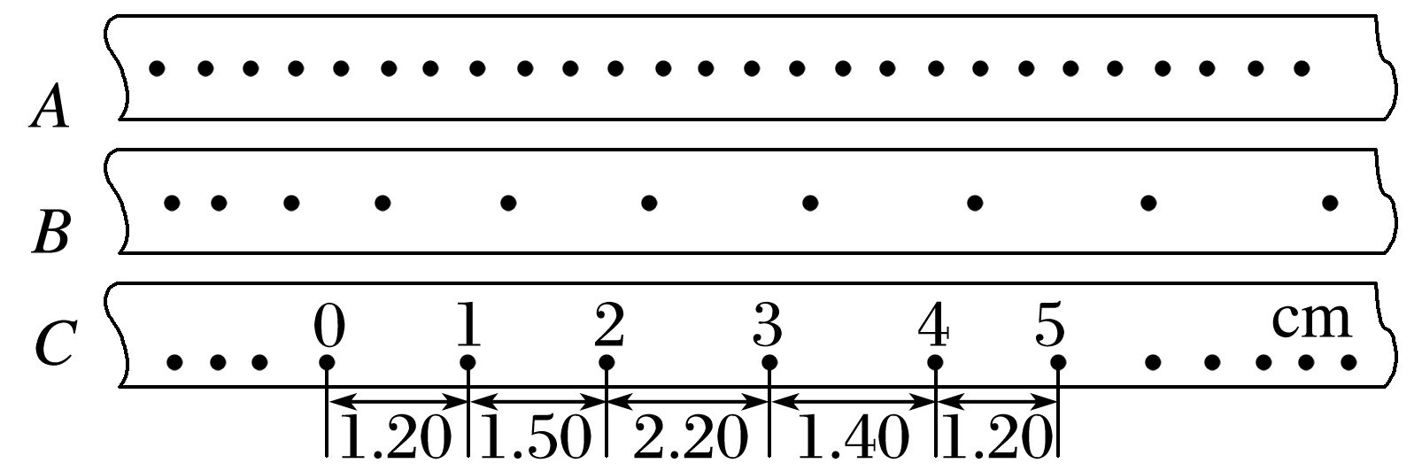

(1)从点迹的分布情况可以断定：纸带___A____是匀速通过打点计时器的，纸带___B____是越来越快的，纸带___C____是开始越来越快，后来又越来越慢的．(均填“*A*”“*B*”或“*C*”)

(2)图中纸带*C*舍去前面比较密的点，从0点开始，每5个连续点取1个计数点，标以1,2,3,4,5，…那么相邻两个计数点之间的时间间隔为__0.1___ s．各计数点之间的距离如图中所示，则小车通过“1”计数点的速度*v*1＝__0.135___ m/s，通过“3”计数点的速度*v*3＝__0.18___ m/s.(后两空结果均保留3位有效数字)

4．某同学在“用打点计时器测速度”的实验中，电源频率为50 Hz，用打点计时器记录了被小车拖动的纸带的运动情况，在纸带上确定出*A*、*B*、*C*、*D*、*E*、*F*、*G*共7个计数点．相邻两个计数点间的距离如图所示，每两个相邻的计数点之间的时间间隔为0.1 s.

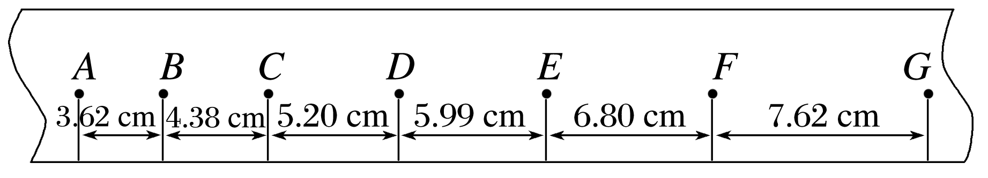

(1)在实验中，使用打点计时器时应先___启动电源___再_拉动纸带_．(均填“拉动纸带”或“启动电源”)

(2)每两个计数点间还有___4___个计时点没有标出．

(3)试根据纸带上各个计数点间的距离，计算出打下*B*、*C*、*D*三个点时小车的瞬时速度，并将各个速度值填入表格(计算结果均保留3位有效数字)．

|  |  |  |  |  |  |
| --- | --- | --- | --- | --- | --- |
|  | *vB* | *vC* | *vD* | *vE* | *vF* |
| 数值(m/s) | _0.400_ | _0.479_ | _0.560_ | 0.640 | 0.721 |

(4)当*t*＝0时质点位于*A*点，将*B*、*C*、*D*、*E*、*F*各个时刻的瞬时速度标在如图直角坐标系中，作出小车的瞬时速度随时间变化的关系图线，并说明小车速度变化的特点：_减幅加速运动_.

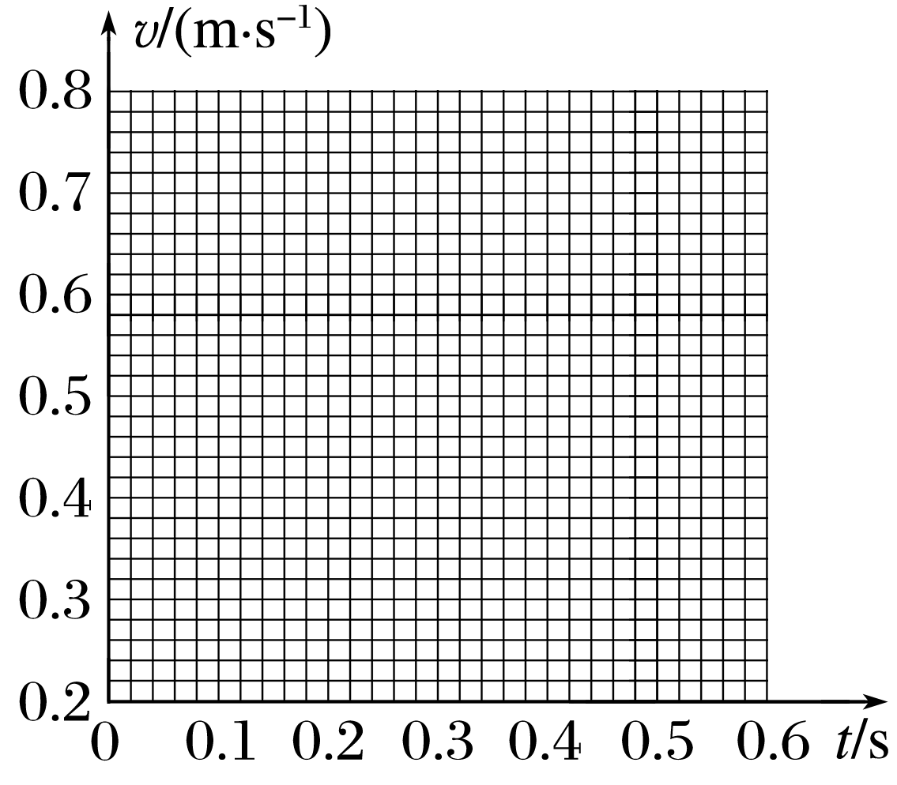

考点三　从位移——时间图像看速度

5．质点沿直线运动，其位移－时间图像如图所示，关于质点的运动，下列说法中正确的是(　D　)

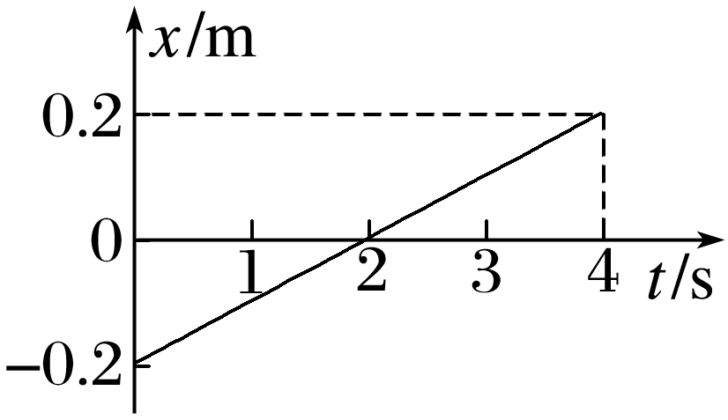

A．2 s末质点的位移为零，前2 s内位移为负，后2 s内位移为正，所以2 s末质点改变了运动方向

B．0～2 s内质点的位移为零，速度为零

C．质点做匀速直线运动，速度大小为0.1 m/s，方向与规定的正方向相反

D．质点在0～4 s内的位移大小为0.4 m，位移的方向与规定的正方向相同

6．甲、乙两物体从同一位置出发且在同一直线上运动，它们的位移—时间(*x*－*t*)图像如图所示，由图像可知(　C　)

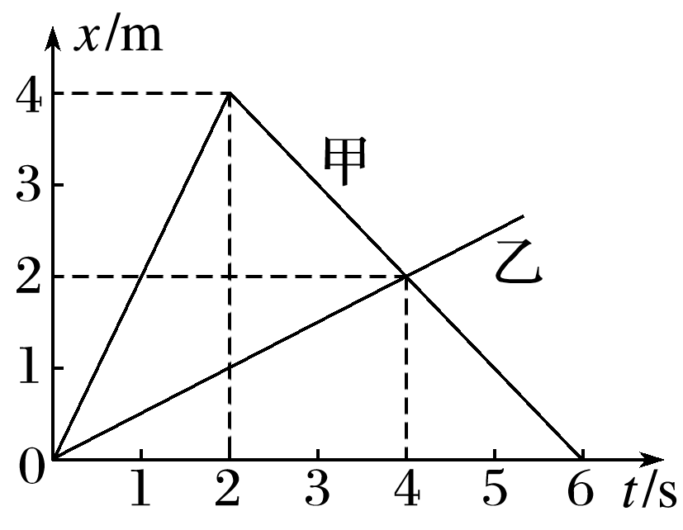

A．第3 s末时，甲比乙的速度要小

B．第4 s末时，甲、乙间距离最大

C．在0～4 s内，甲、乙的平均速率相等

D．在0～4 s内，甲、乙的平均速度相等

7．如图所示为在同一直线上运动的*A*、*B*两质点的*x*－*t*图像．由图可知(　A　)

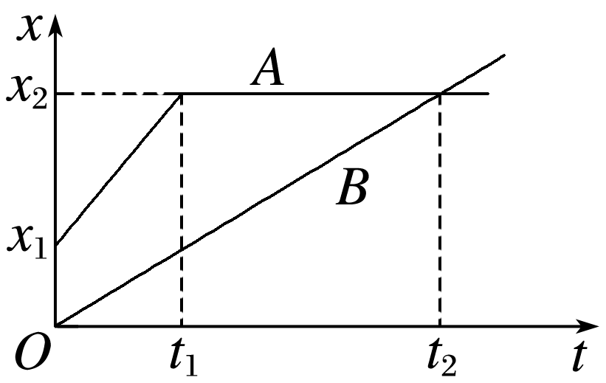

A．*t*＝0时，*A*在*B*的前面

B．*B*开始运动的速度比*A*小，*t*2时刻后才大于*A*的速度

C．*B*在*t*1时刻追上*A*，并在此后跑在*A*的前面

D．*A*运动的速度始终比*B*大

8．如图所示为*A*、*B*两质点在同一直线上运动的位移－时间(*x*－*t*)图像．*A*质点的图像为直线，*B*质点的图像为过原点的抛物线，两图像交点*C*、*D*坐标如图所示．下列说法正确的是(　A　)

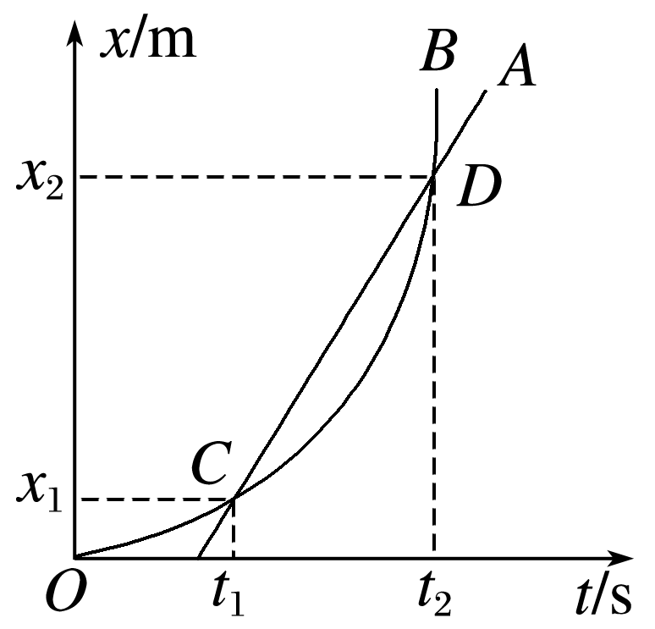

A．*t*1时刻*A*追上*B*，*t*2时刻*B*追上*A*

B．*t*1～*t*2时间内*B*质点的平均速度小于*A*质点的平均速度

C．质点*A*做直线运动，质点*B*做曲线运动

D．*t*1～*t*2时间内，*A*的速度一直大于*B*的速度

9．如图所示是甲、乙、丙三个物体的位移—时间图像，它们向同一方向开始运动，则在时间*t*0内，下列说法正确的是(　C　)

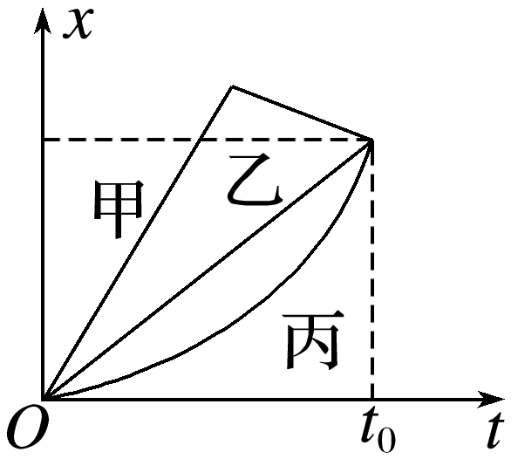

A．甲的平均速度最大

B．它们的平均速度相等

C．它们的平均速率相等

D．乙的平均速度最小